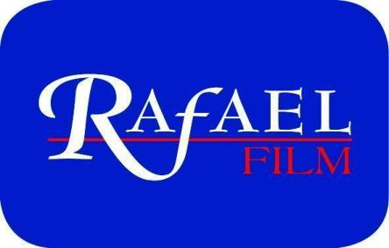

PRZEDSTAWIA

Wielkie ostrzeżenie
(tytuł oryginalny: El Gran Aviso)
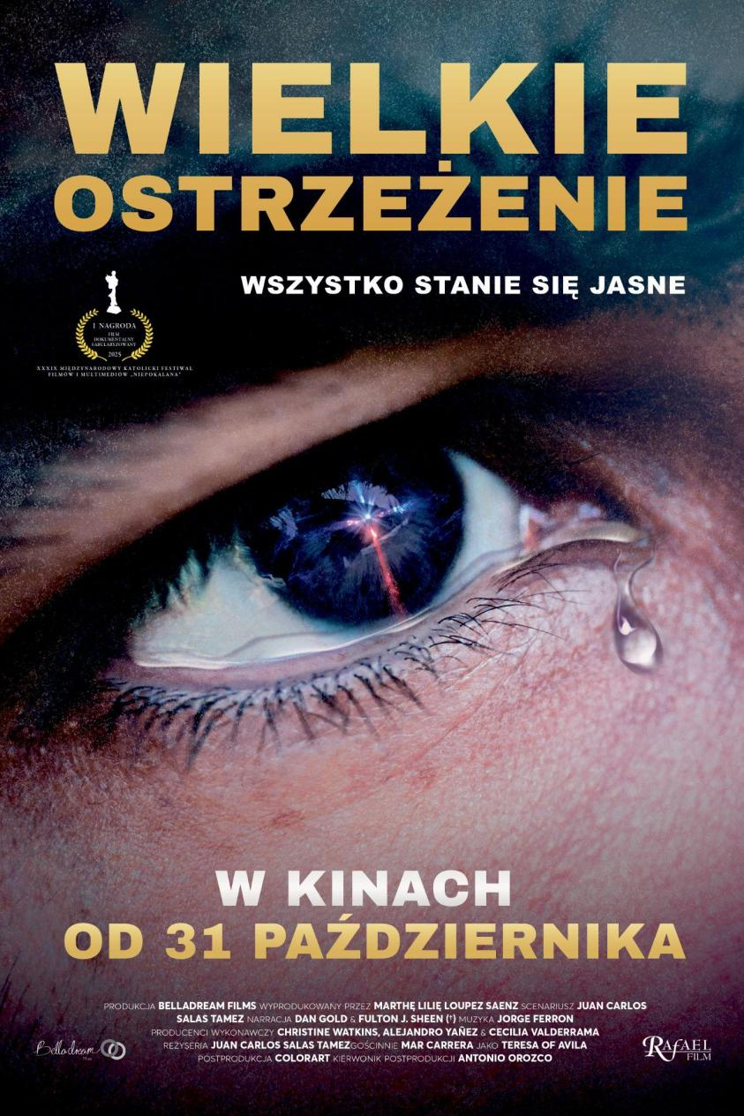
W kinach od 31 października 2025 r.
www.rafaelfilm.pl

TWÓRCY

Reżyseria: JUAN CARLOS SALAS TAMEZ
Scenariusz: JUAN CARLOS SALAS TAMEZ
Muzyka: JORGE FERRÓN
Zdjęcia: ALLAN DE LEON
Redakcja: RUBÉN URBINA
Reżyser artystyczny: LIUD MEDINA
Producent wykonawczy: KARLA ARREDONDO
Występują: SEBASTIAN KAHUNA, CAL BUTLER, MAR CARRERA
Gatunek: DOKUMENT RELIGIJNY
Rok produkcji: 2024
Czas trwania: 98 MIN
Język oryginału: ANGIELSKI
Kraj produkcji: MEKSYK
Kategoria wiekowa: 15+

NAJWAŻNIEJSZE NAGRODY DLA FILMU WIELKIE OSTRZEŻENIE

XXXIX Międzynarodowy Katolicki Festiwal Filmów i Multimediów „Niepokalana” 2025
Laureat pierwszej nagrody w kategorii „Film dokumentalny fabularyzowany”

Crown Wood International Film Festival 2025 (reżyser: Juan Carlos Salas Tamez)
Laureat pierwszej nagrody w kategorii „Najlepszy film dokumentalny”

Florence Film Awards 2025 (reżyser: Juan Carlos Salas Tamez)
Laureat pierwszej nagrody w kategorii „Film dokumentalny”

American Golden Picture International Film Festival 2025 (reżyser: Juan Carlos Salas Tamez)
Laureat pierwszej nagrody w kategorii: „Najlepszy film dokumentalny pełnometrażowy”

RAFAEL FILM – KONTAKT

DYSTRYBUCJA KINOWA – PIRania
ANNA CHUDZIAK tel. 606 492 036; e-mail: dystrybucja@rafael.pl

PR i PROMOCJA
LILIANA SURMA MICHAŁ GUZEK
tel. 500 062 574 tel. 513 844 481
e-mail: lila@rafael.pl e-mail: michal@rafael.pl

MEDIA SPOŁECZNOŚCIOWE
PATRYCJA MARCHUT
e-mail: patrycja@rafael.pl
www.facebook.com/FilmyKtoreZmieniajaZycie

PROGRAMY EDUKACYJNE
MAŁGORZATA MYŚLIWA-STREJCZYK
tel. 505 874 490
e-mail: malgorzata@rafael.pl

Materiały wysokiej jakości są dostępne na serwerze FTP:
FTP: serwer2170380.home.pl
użytkownik: rafael_film@rafael.pl
hasło: Cw93KQuw5UHG

Należy skorzystać z klienta FTP (np. Total Commander, FileZilla)

OPIS FILMU

Co by się stało, gdyby można było zobaczyć swoje życie z innej perspektywy? Zarówno dobre, jak i złe czyny wraz ze wszystkimi ich konsekwencjami? W pełnym świetle prawdy? Tak jak widzi je... Bóg? Jak wpłynęłoby to na twoje dalsze życie, wybory, relacje z innymi?
Wielkie ostrzeżenie to więcej niż film – to duchowe doświadczenie! Przeżycie, które zmienia spojrzenie na siebie i prowokuje do głębokiej refleksji. Obraz Juana Tameza opowiada o ludziach, którzy nagle i niespodziewanie doświadczyli łaski „oświecenia sumienia”, czyli stanu, gdy w jednej chwili zobaczyli wszystkie popełnione w życiu grzechy i ich skutki oraz poznali, w jakim miejscu drogi do zbawienia czy też zatracenia znajdują się obecnie. To bolesne, a jednocześnie oczyszczające wydarzenie, pokazujące prawdę o życiu w pełnym świetle, radykalnie odmieniło bohaterów filmu. Jednak ich nieprawdopodobna historia to zaledwie zapowiedź...
Twórcy filmu sięgają do mistycznych przekazów zapowiadających globalne, nadprzyrodzone wydarzenie, mające objąć całą ludzkość. Według tych proroctw nadejdzie jedna chwila, w której wszyscy ludzie na świecie, niezależnie od wyznania, otrzymają łaskę „oświecenia sumienia”. Ten moment nazwano „wielkim ostrzeżeniem”.
Wielkie ostrzeżenie to film, który wszędzie, gdzie się pojawia, wywołuje duchowe „trzęsienie ziemi”. Czy podobnie będzie w Polsce? Niezależnie od tego to obowiązkowa propozycja dla wszystkich, którzy szukają refleksji, inspiracji i duchowego impulsu. To film, który może otworzyć oczy i serce na prawdę o nas samych.

PRAWDZIWE HISTORIE

W filmie Wielkie ostrzeżenie występują wyjątkowi świadkowie z różnych zakątków świata, których historie łączy jedno – głęboka duchowa przemiana. Poznajemy m.in. Alana Amesa z Australii, autora bestsellerowej książki Oczami Jezusa. Amaya z Hiszpanii, pielęgniarka spełniająca zawodowe marzenia, odkrywa prawdziwe szczęście dopiero w chwili życiowego kryzysu. Emma z Filadelfii reprezentuje młode pokolenie poszukujące sensu w świecie mediów społecznościowych, a Rick Wendell z USA po doświadczeniu śmierci klinicznej staje się kapłanem i głosi przesłanie nadziei. Ich świadectwa ukazują, że nawet w najciemniejszych momentach życia można odnaleźć światło i nowy początek.

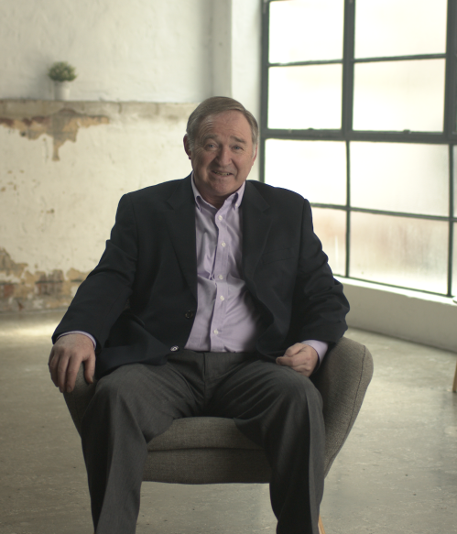
Alan Ames, Australia
Charyzmatyk znany z licznych świadectw nawrócenia oraz działalności ewangelizacyjnej na całym świecie. W młodości prowadził życie dalekie od wiary – był związany z przestępczością i alkoholem. Przełomem w jego życiu było głębokie nawrócenie, które – jak sam twierdzi – było wynikiem doświadczenia mistycznego spotkania z Jezusem Chrystusem.

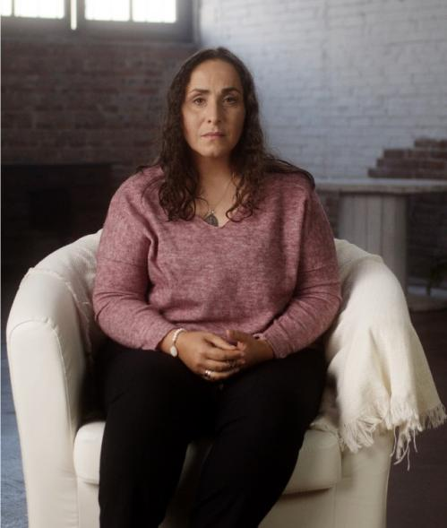
Amaya, Hiszpania
Pochodzi z wierzącej rodziny, z wiekiem odeszła od wiary. Wojująca feministka. Z wykształcenia pielęgniarka. Osiągała liczne sukcesy zawodowe w wymarzonej klinice. Żeby więcej zarabiać, asystowała w wielu zabiegach aborcji. Mimo coraz większych osiągnięć, zarobków, czasu poświęconego na realizowanie siebie czuła wszechogarniającą pustkę, która doprowadziła ją na skraj decyzji o zakończeniu życia...

Emma, Stany Zjednoczone
Zwyczajna niezwyczajna nastolatka. W wieku 12 lat zobaczyła swoje życie jak w filmie. Od tej pory stara się dzielić swoim świadectwem z młodymi. Podkreśla, jakie zagrożenia czyhają w uzależnieniu od mediów społecznościowych i zastąpieniu prawdziwych relacji tymi cyfrowymi.

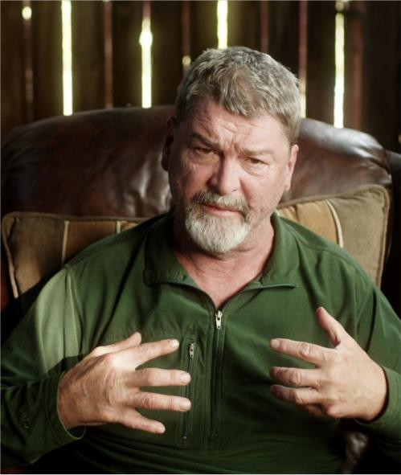
Rick Wendell, Stany Zjednoczone
Żyjący na krawędzi miłośnik adrenaliny, ekscesów i prędkości. Świeżo po zaręczynach przeżył śmierć kliniczną. Stojąc na duchowym rozdrożu, stwierdził, że nie może dalej ryzykować i musi wybrać prawdziwe życie.

WYWIADY ZE SPECJALISTAMI

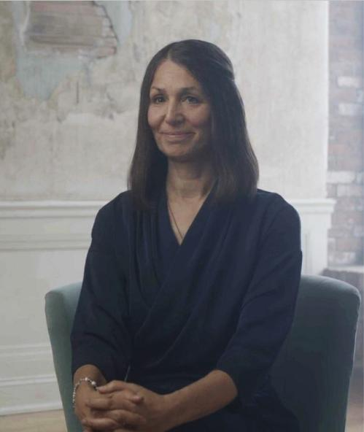
Christine Watkins, Stany Zjednoczone
Nawrócona z ateizmu katolicka amerykańska autorka. W młodości funkcjonowała w oddaleniu od wiary i prowadziła życie skupione na karierze oraz własnych ambicjach. Punktem zwrotnym w jej życiu była poważna choroba, podczas której – jak sama opisuje – doświadczyła cudownego uzdrowienia za wstawiennictwem Matki Bożej. Autorka bestsellera Ostrzeżenie. Świadectwa i proroctwa o oświeceniu sumień.

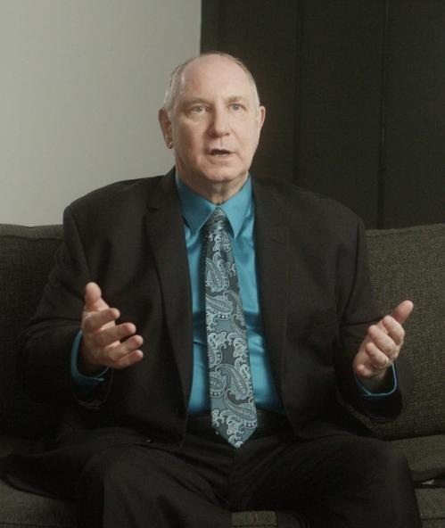
Jefrey Long, Stany Zjednoczone
Radiolog onkolog i światowy ekspert od doświadczeń z pogranicza śmierci (NDE). Od ponad 30 lat zbiera świadectwa tysięcy osób, które mają za sobą doświadczenie klinicznej śmierci lub śpiączki. Założyciel Fundacji Badań nad Doświadczeniem Bliskim Śmierci.

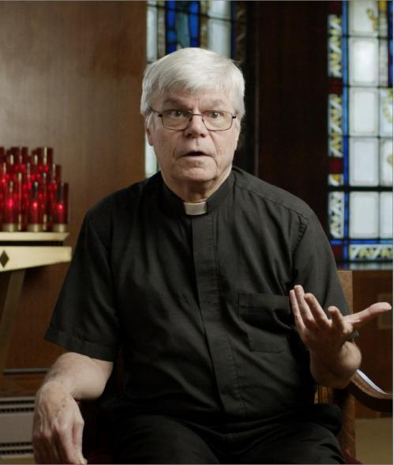
James Blount, Stany Zjednoczone
Międzynarodowej sławy ksiądz egzorcysta. Wyjaśnia nadprzyrodzony związek dobra i zła oraz sposób, w jaki przejawia się on w ludziach i społeczeństwie.

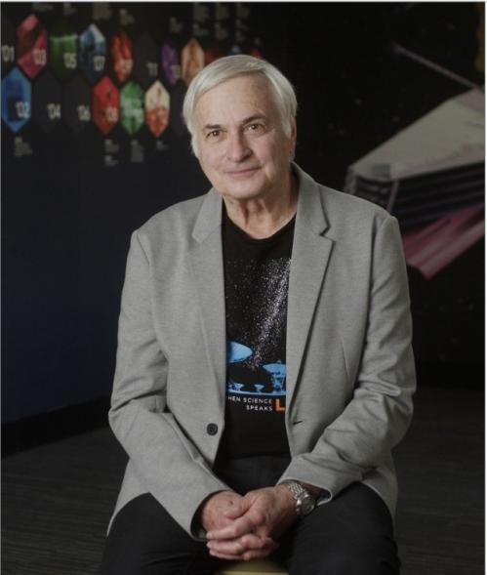
Seth Shostak, Stany Zjednoczone
Amerykański astronom i astrobiolog. Pracuje w Instytucie SETI w Mountain View w Kalifornii. Popularyzator nauki – często występuje w mediach, prowadzi podcast Big Picture Science; autor licznych artykułów oraz książek. W swoich wystąpieniach często podkreśla, że odkrycie inteligentnego życia we wszechświecie jest tylko kwestią czasu...

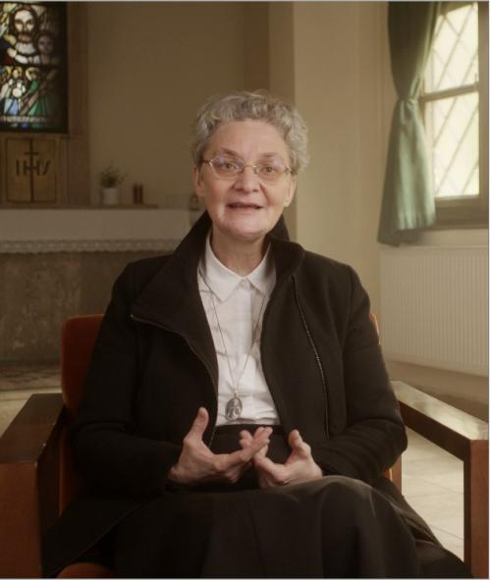
Ildikó Szöllősi, Węgry
Jedna z najbardziej aktywnych postaci ruchu Płomień Miłości Niepokalanego Serca Maryi, zaangażowana w popularyzację czasopism i materiałów duchowych związanych z tą wspólnotą. W swoich wystąpieniach i publikacjach koncentruje się na duchowym znaczeniu objawień oraz ich interpretacji w kontekście współczesnych proroctw i czasów ostatecznych.

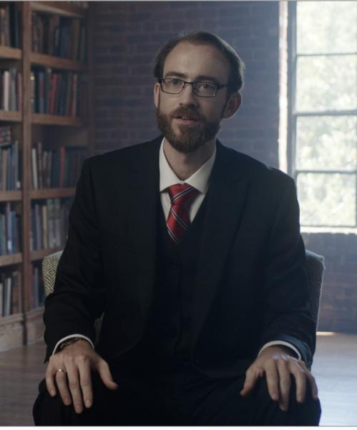
Daniel O’Connor, Stany Zjednoczone
Profesor filozofii i religii na Uniwersytecie Nowojorskim, autor licznych publikacji poświęconych współczesnej duchowości chrześcijańskiej. Bada zjawiska mistyczne i proroctwa związane z tzw. życiem w Bożej woli, inspirowanym pismami Luisy Piccarrety. W swojej działalności łączy refleksję filozoficzną z analizą objawień i przesłań maryjnych dotyczących czasów ostatecznych.

REŻYSER O SWOIM FILMIE

Wielkie Ostrzeżenie, którego jestem scenarzystą i reżyserem, przez cały proces produkcji był dla mnie trudną, ale niezwykle ważną drogą. Przygotowania do filmu zostały poprzedzone wnikliwymi badaniami i poszukiwaniami treści oraz świadectw do zbudowania tej opowieści. Doprowadziły nas one do analizy ponad dwudziestu proroctw świętych i mistyków Kościoła katolickiego, fragmentów Pisma Świętego, a przede wszystkim objawień św. Faustyny Kowalskiej. Jej postać odegrała kluczową rolę w powstawaniu filmu – dzięki objawieniom i przekazanym przez nią treściom zapisanym w Dzienniczku.
Jednym z największych wyzwań było stworzenie scenariusza. Naszym priorytetem było zachowanie pełnej zgodności treści pokazanych w filmie z nauczaniem Kościoła katolickiego. W produkcję filmu zaangażowanych zostało ponad 500 osób, które podróżowały przez siedem krajów, okrążając Ziemię w sumie dwa i pół raza, aby zrealizować wszystkie ujęcia.
Wielkie ostrzeżenie oddaliśmy pod opiekę Matce Bożej. Prace nad scenariuszem rozpoczęliśmy z modlitwą, a po ukończeniu całego projektu film został uroczyście poświęcony i zawierzony Matce Bożej Fatimskiej w dniu Jej wspomnienia.
Juan Carlos Salas Tamez

RECENZJA – KS. MATEUSZ SZERSZEŃ CSMA

Film Wielkie ostrzeżenie w reżyserii Juana Carlosa Salasa Tameza to dzieło, które trudno opisać jednym słowem. Jest przejmujący, głęboko duchowy, a jednocześnie niezwykle aktualny wobec moralnego kryzysu współczesnego świata. Twórcy nie uciekają od trudnych tematów. Stawiają widza twarzą w twarz z własnym sumieniem, z własnym życiem, z grzechami, które często są bagatelizowane albo spychane w cień. To film, który nie tylko porusza, ale przede wszystkim wzywa do nawrócenia i przygotowania serca na spotkanie z Bogiem. Jestem przekonany, że poruszy sumienia i uchroni on wielu ludzi od piekła.
Główną ideą filmu jest oświecenie sumień. Według chrześcijańskiej tradycji ma to być szczególne wydarzenie, w którym każdy człowiek zobaczy prawdę o sobie, o swoich czynach, o konsekwencjach swojego życia. Twórcy filmu ukazują to w sposób sugestywny i głęboko poruszający. Kamera prowadzi widza przez obrazy, które przypominają osobisty rachunek sumienia. Widz staje się uczestnikiem duchowego sądu, który nie oskarża, ale ukazuje prawdę z niezwykłą jasnością. Ta konfrontacja ma wstrząsnąć, ale też obudzić nadzieję.
Film osadzony jest w kontekście współczesnego świata, który przeżywa głęboki kryzys moralny. Widać to w wielu wątkach. Ukazane są dramatyczne skutki aborcji, które na skalę światową stają się znakiem kultury śmierci. Zwrócono uwagę na zagrożenia związane z ekstremizmem feministycznym, w swojej radykalnej formie odrzucającym wartości zakorzenione w Ewangelii i sprzyjającym duchowemu chaosowi. W filmie pojawiają się poruszające świadectwa, w tym Alana Amesa, autora książki Oczami Jezusa. Jego słowa o biedzie, przestępczym świecie i Bożym spojrzeniu na człowieka wprowadzają wyjątkową głębię i autentyczność.
Szczególnie przejmująco ukazano doświadczenie niewiary młodych ludzi. Współczesna kultura podsuwa im iluzje i obietnice szczęścia bez Boga. W efekcie wielu wybiera ryzykowny styl życia, szukając adrenaliny i emocji tam, gdzie czai się niebezpieczeństwo duchowe. Film pokazuje, że zaślepienie jest jednym z najpotężniejszych narzędzi szatana. Człowiek, który nie widzi konsekwencji swoich wyborów, łatwo wpada w pułapkę grzechu ciężkiego, a celem złego ducha jest śmierć człowieka w takim stanie.
Film nie ogranicza się jednak do ostrzeżeń. W jego przesłaniu obecna jest nadzieja. Nawrócenie jest możliwe. Bóg daje czas i łaskę, by człowiek powrócił do Niego. Nawet najcięższe grzechy mogą zostać przebaczone, jeśli serce otworzy się na działanie Ducha Świętego. Wielkie ostrzeżenie wzywa do gotowości, ale też daje siłę, by podjąć duchową walkę. Pokazuje, że z Bogiem można zwyciężyć zło i odzyskać pokój serca.
Wielkie ostrzeżenie to prawdopodobnie najlepszy film, jaki powstał na temat idei oświecenia sumień. Łączy realizm współczesnego świata z duchową perspektywą, która sięga wieczności. Jest to dzieło profetyczne i potrzebne w czasach, kiedy wielu ludzi popadło w duchową ślepotę. Oby jego przesłanie dotarło do jak największej liczby serc, bo każdy z nas będzie musiał stanąć w świetle prawdy. Lepiej przygotować się już teraz.
Ksiądz Mateusz Szerszeń – członek Zgromadzenia Świętego Michała Archanioła (michalici), kierownik duchowy, rekolekcjonista, pisarz i publicysta, redaktor naczelny dwumiesięcznika Któż jak Bóg poświęconego aniołom i duchowości oraz anglojęzycznego magazynu The Angels. Messengers from a Loving God. Znany z prowadzenia rekolekcji, konferencji i warsztatów duchowych w Polsce i za granicą.

WIELKIE OSTRZEŻENIE

Nie obrażajcie więcej Boga, bo już i tak został bardzo obrażony.
Przesłanie Matki Bożej Fatimskiej
(13 październik 1917)

Dusza będzie potępiona tylko ta, która sama chce, bo Bóg nikogo nie potępia.
św. Faustyna Kowalska

Ręka mojego Syna jest tak silna i ciężka, że nie mogę jej już dłużej trzymać.
Przesłanie Matki Bożej z La Salette we Francji

